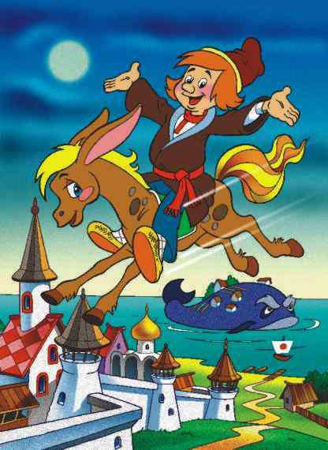

**П. П. Ершов  
"Конёк-горбунок"**

http://bibliotekasch69.ucoz.net/razdelitel2.gif

"Конёк-горбунок" - одна из первых литературных сказок: в прошлом году ей исполнилось 170 лет! И без преувеличения можно сказать - это одна из лучших литературных сказок, ведь и сегодня, в двадцать первом веке, её продолжают читать и перечитывать. С чем же связана столь долгая жизнь этой старой сказки?

Пожалуй, таким успехом "Конёк-горбунок" обязан прежде всего своему языку. Довольно объёмное произведение читается на одном дыхании, и это связано, во-первых, с его ритмической организацией. Стихотворный размер сказки - лёгкий, стремительный хорей, смежные рифмы - рифмуются две соседние строчки - всё это создаёт динамичный и в то же время целостный текст, предельно доступный для восприятия. Во-вторых, язык "Конька-горбунка" - это язык народных сказок с их традиционными началами и концовками ("За горами, за лесами, За широкими морями…"), присказками (начало второй и третьей частей), повторами, устойчивыми оборотами ("море-окиян", "Царь-девица", "чудо-юдо рыба-кит", "красно платье", "чисто поле"). Кроме того, это живой разговорный язык, и хотя некоторые архаизмы в тексте сейчас требуют пояснений, в целом он понятен и сегодняшнему читателю. Особая разговорная, чуть насмешливая интонация и просторечные выражения ещё больше сокращают дистанцию между текстом и читателем, воссоздают ситуацию рассказывания. Рассказчик как будто сидит рядом с нами и неторопливо повествует об "Ивановых проказах":

Ну, так видите ль, миряне,  
Православны христиане,  
Наш удалый молодец  
Затесался во дворец…

Сюжет "Конька-горбунка" тоже восходит к народным сказкам: с виду недалёкий и простоватый Иван-дурак преодолевает возможные и невозможные препятствия и становится царём. Однако традиционную сюжетную схему Ершов наполнил совершенно оригинальным содержанием: таких приключений, которые происходят с Иваном, нет ни в одной народной сказке. Да и сам Иван далеко не так прост, как кажется: несмотря на то, что всех благ он достигает как бы помимо своей воли, совсем к ним не стремясь, он вовсе не глуп и не ленив. Иван очень любопытен, и именно благодаря своему любопытству он сначала ловит чудесную кобылицу, а затем отправляется на поиски Жар-птицы и Царь-девицы и даже оказывается в гостях у солнца и месяца. Кроме того, Иванушка совершенно бескорыстен, и к своему неожиданному возвышению он относится иронически:

Во дворце я буду жить,  
Буду в золоте ходить,  
В красно платье наряжаться,  
Словно в масле сыр кататься,  
Весь конюшенный завод  
Царь в приказ мне отдаёт;  
То есть я из огорода  
Стану царский воевода.

Возможно, именно это бескорыстие и чувство юмора помогают Ивану справиться с немыслимыми поручениями царя и в конце концов самому "сделаться царём". Ну и конечно, это было бы невозможно без другого героя - конька-горбунка. Как и положено в волшебной сказке, у главного героя есть волшебный помощник Но и этот персонаж необычен: это не богатырский конь, а "игрушечка-конёк", "ростом только в три вершка, на спине с двумя горбами да с аршинными ушами". Собственно говоря, конёк-горбунок сродни Ивану: он ведь тоже "младший брат" двух великолепных коней. Но несмотря на неказистую внешность, конёк-горбунок - самое симпатичное и самое удивительное существо во всей сказке. Он знает, как поймать Жар-птицу, как попасть на небо к солнцу и месяцу, как достать из моря перстень Царь-девицы, но самое главное его достоинство - удивительная преданность. С Иванушкой он ведёт себя как верный пёс, а не как сказочный герой:

Горбунок, его почуя,  
Дрягнул было плясовую;  
Но, как слёзы увидал,  
Сам чуть-чуть не зарыдал.  
"Что, Иванушка, не весел?  
Что головушку повесил? -  
Говорит ему конёк,  
У его вертяся ног.

Может быть, именно образ конька-горбунка - ещё один секрет успеха всей сказки. Есть в ней и другой удивительный персонаж - "чудо-юдо рыба-кит". Его изображение, видимо, восходит к древним народным представлениям о том, что земля лежит на трёх китах:

Все бока его изрыты,  
Частоколы в рёбра вбиты,  
На хвосте сыр-бор шумит  
На спине село стоит…

Но и этот известный мотив автор преподносит совершенно по-новому: оказывается, таким образом кит наказан за то, что когда-то проглотил "три десятка кораблей", и как только он их выпускает, снова становится свободным. С этим персонажем связана целая "сказка в сказке", и если вместе с Иваном читатель побывал на небе, то вместе с китом он оказывается в подводном царстве. А в нём всё устроено совсем как на земле: есть царь - кит, советники - сомы, есть даже "земский суд", который издаёт указы по любому поводу. Этот вставной сюжет о том, как всё рыбье царство искало "ерша-гуляку" - своеобразная пародия на земное положение дел. Кроме того, это увлекательная история с неожиданными поворотами сюжета и яркими образами.   
Финал сказки с одной стороны вполне традиционен: пройдя все испытания, герой получает заслуженную награду. Однако для этого ему приходится пройти последнее, необычное испытание - искупаться в "трёх котлах". По сути, с ним происходит перерождение: Иванушка-дурачок становится писаным красавцем, женится на Царь-девице и сам становится царём. Но это уже совсем другая история, и сказка о коньке-горбунке здесь заканчивается, а мы можем ответить на вопрос о том, почему же её продолжают читать и по сей день. Обратившись к хорошо знакомым читателю образам и мотивам, автор наполнил их неожиданным содержанием, создал неповторимый волшебный мир, рассказал старую сказку по-новому, и эта сказка не устареет уже никогда.